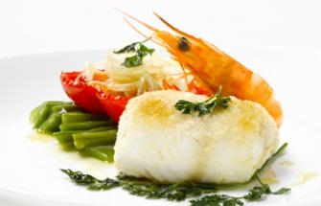
Bacalao al Horno con
langostinos

Ingredientes
- 1 envase de Medallones de Filete de Bacalao 400 g
- 1 envase de Judías Planas Troceadas 750 g
- 8 Langostinos Banana 1kg
- 1 pimiento rojo
- 1 cebolla grande
- Pan rallado
- 2 dientes de ajo
- 4 cucharadas de vino blanco
- Perejil picado
- Una pizca de pimienta
- Una pizca de sal
- Aceite de oliva

Forma de preparación
- Descongelar los Medallones de Filete de Bacalao.
- Cortar la cebolla y los pimientos en rodajas. Picar los ajos y colocarlo todo en una bandeja para horno, regándolo con un hilo de aceite. Añadimos también el vino blanco. Colocamos encima los medallones de Bacalao y espolvoreamos pan rallado con un hilo de aceite por encima.
- Pelamos los cuerpos de 8 Langostinos Pescanova, dejando las cabezas. Los ponemos también en la bandeja junto con la Bacalao, los pimientos y la cebolla. Metemos todo al horno durante 15 minutos.
- Cocer las Judías Planas: llevar al fuego una olla con agua y sal. Sin descongelar, añadir las judías a la olla y dejar que se cuezan de 6 a 8 minutos. Escurrir y reservar.
- En un plato colocamos las judías y sobre ellas disponemos el resto de las verduras. Al lado colocamos un medallón de Bacalao acompañado de uno o dos langostinos. Adornamos con perejil y servirnos la Bacalao al Horno con Langostinos bien caliente.

